МОЛДАВСКИЙ ГОСУДАРСТВЕННЫЙ УНИВЕРСИТЕТ
ФАКУЛЬТЕТ ИНФОРМАТИКИ И МАТЕМАТИКИ
Специальность: Прикладная Информатика
Предмет: Inteligența artificială

ЛАБОРАТОРНАЯ РАБОТА

Выполнил: Галущенко Николай
Группа: IA2202
Проверяющий: Nartea Nichita

Кишинев 2023
Вариант 7
Условие:
Работа с глобальной переменной $_POST
1.2. Добавьте в отмеченную область код, который будет отображать сообщение только
после отправки формы.
1.3. Добавьте под формой функцию для проверки данных, гарантирующую заполнение
всех полей и корректность введенного e-mail.
1.4. Объясните, что такое глобальная переменная $_POST и $_SERVER[“PHP_SELF”]
Решение:
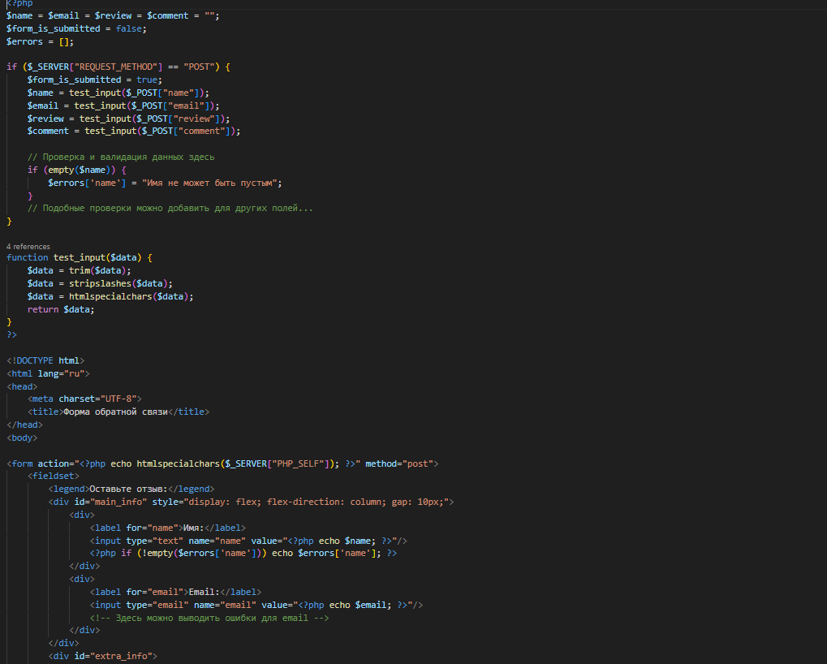
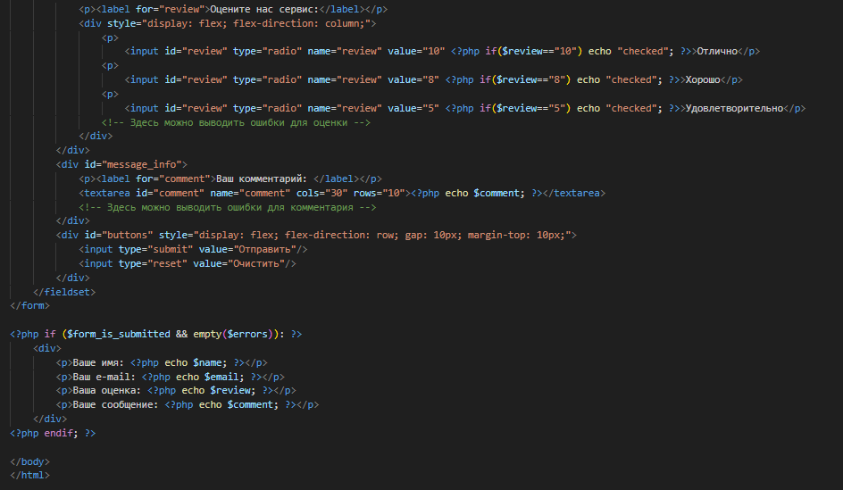
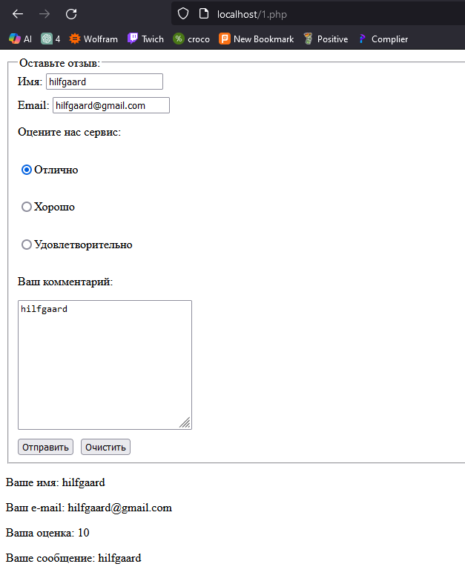
Получение данных с различных контроллеров
2.1. Создайте форму, состоящую минимум из 3 контроллеров (input, select)
2.1.1. Минимум 1 input с типом number
2.1.2. Минимум 1 select
2.2. Тема формы определяется на ваш выбор
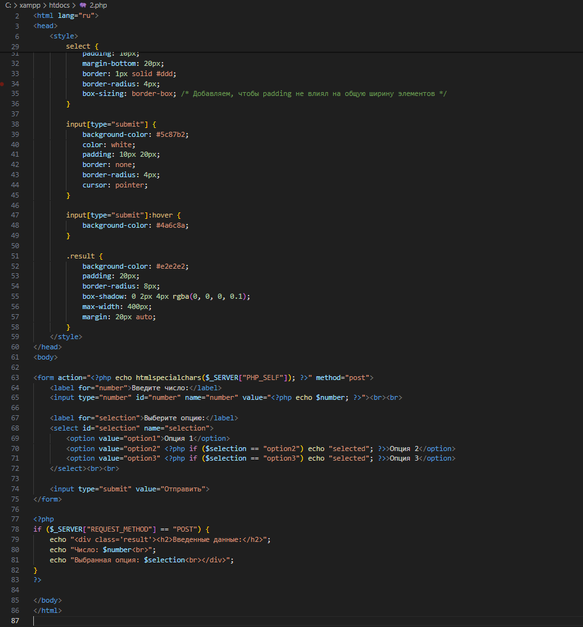
2.3. Обработайте данные и выведите их на экран

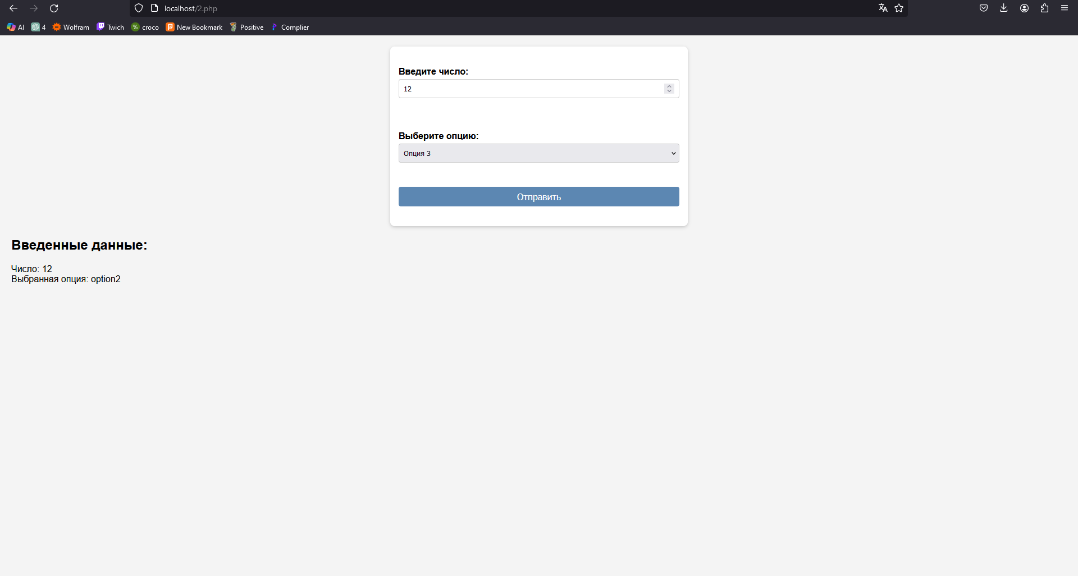

Создание, обработка и валидация форм
3.1. Создайте форму, показанную на рисунке (Рисунок 1)
3.2. Создайте собственную функцию валидации, которая будет проверять все поля
формы при получении запроса
3.2.1. Для поля “name”: установите минимальную длину в 3 символа,
максимальную - 20 символов, и запретите использование цифр.
3.2.2. Для поля “mail”: удостоверьтесь, что адрес электронной почты
соответствует стандартам.
3.2.3. Для поля “comment”: удостоверьтесь, что оно не пустое и укажите какие-
либо другие необходимые критерии валидации (на ваш выбор).
3.2.4. Убедитесь, что пользователь отметил галочку “Do you agree with data
processing?” перед отправкой формы

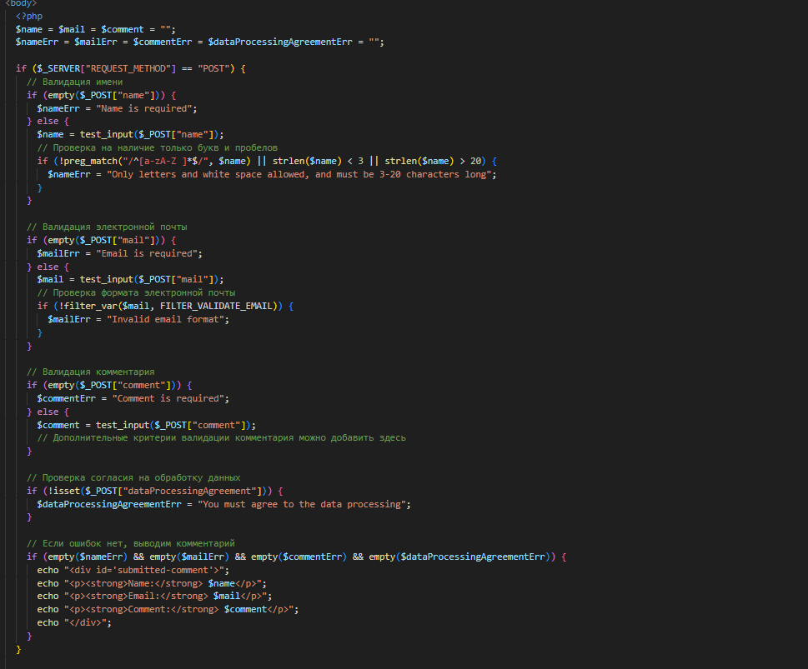

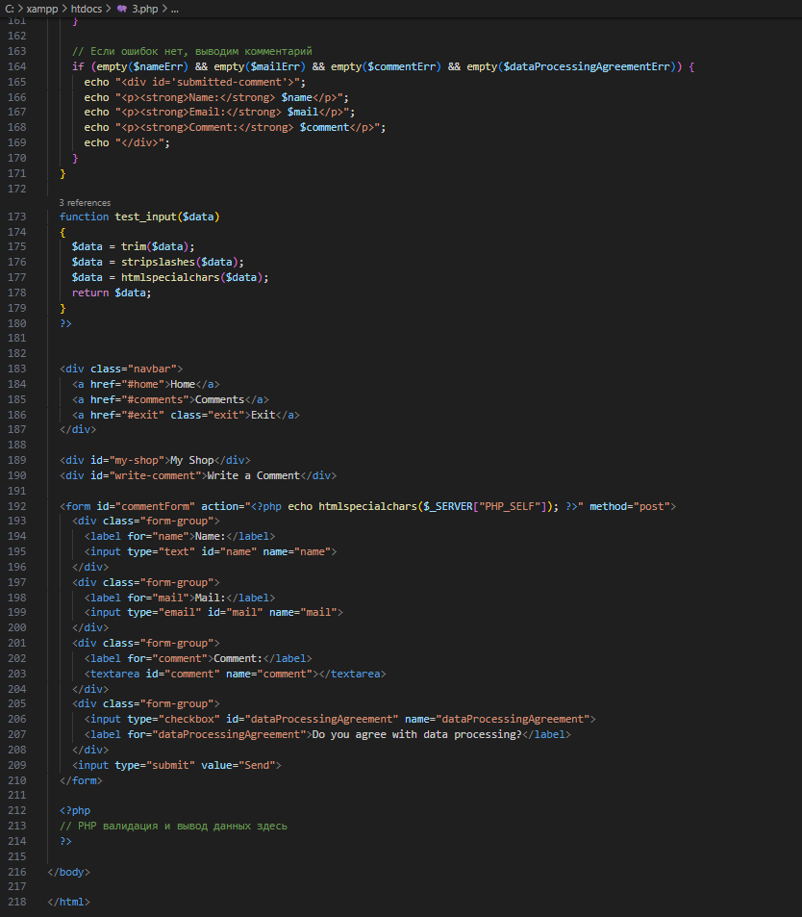

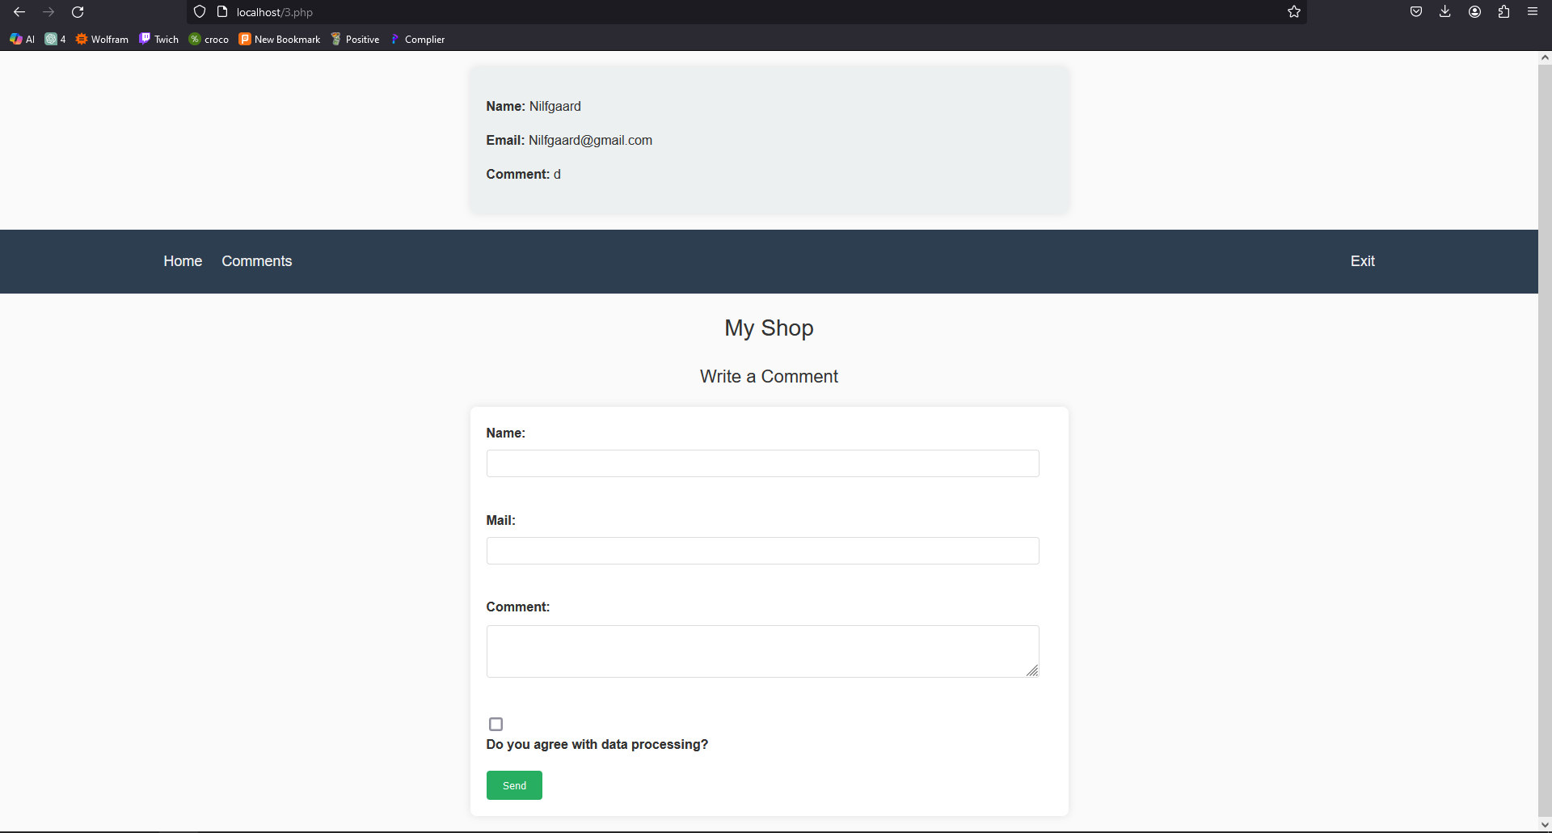
4. Создание формы
4.1. Создайте тест из 3-х вопросов используя input, type radio, и input, type checkbox и запросите имя пользователя. Проверьте заполнение формы и варианты, выбранные пользователем. Выведите результаты на экран.
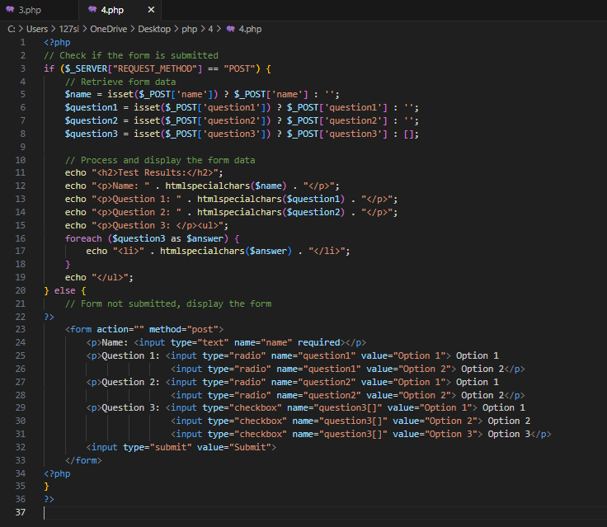
В

